图书馆新书导读《第三十五期》
读什么书，如何读书是一门学问。古今中外有不少人推荐过许多图书。但是读书也是因人而异，因时而异的。同学们可以根据自己的实际需要选择自己喜爱的书来读。

1．书 名：住宅室内设计
著者：陈帅佐主编  出版社：中国水利水电出版社  出版时间2013  索书号：TU241.02/50  藏书地点：第一借阅室  导 读：本书介绍了住宅室内空间的发展进程、风格流派、设计程序、设计原理、材料运用以及设计陈设、设计照明、设计绿化、设计家具的应用。从住宅内各个功能空间进行实例分析，讲解分析了20多套设计作品 | 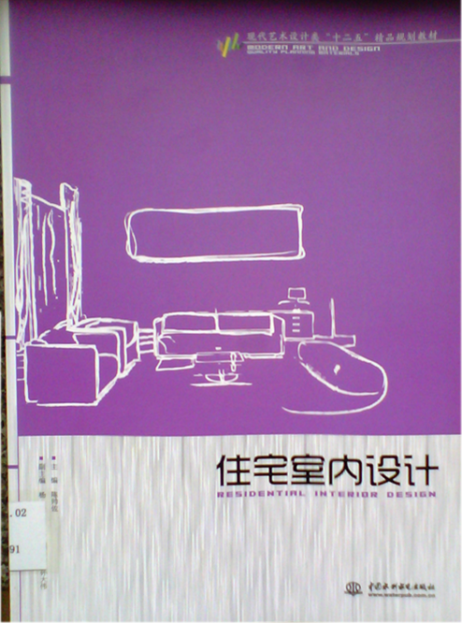

2．书 名：创意办公空间
著者：《国际最新室内设计》编写组编  出版社：化学工业出版社  出版时间：2013  索书号：TU238.2/82  藏书地点：第一借阅室  导 读：本书收录作品涉及全球约40多个国家及地区，旨在加强设计师间的国际交流，开阔设计视野，开拓设计思路。每个案例均包含室内实景照片、施工图及平立面图、中英文双语案例说明，并对线图中的外语说明进行必要的中文注解，方便读者的阅读。 | 

3．书 名：自然清新
著者：《自然清新》编写组编  出版社：福建科学技术出版社  出版时间：2013  索书号：TU241/365  藏书地点：第一借阅室  导 读：本书以“自然清新”风格的装修案例为主，分为“快乐蜗居”、“舒适两房”和“阔绰三房”等三大类，以精辟的文字说明整个案例的设计，并点评该案例中的精彩之处，附案例的基本信息 (包括平面布置图)，在最后收集了设计师回答业主在装修设计中常见的问题，为读者提供了借鉴和指导。 | 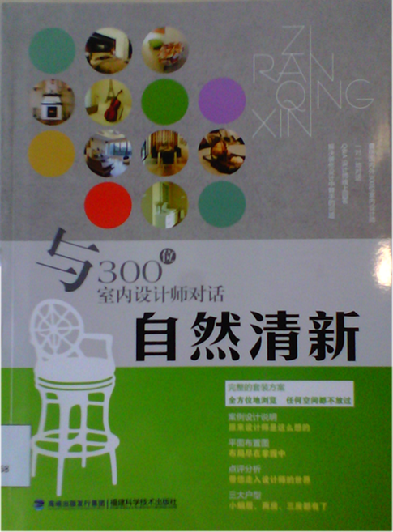

4．书 名：城市形象的理论和实践：以广州市为例.第2版
著者：蒋丽著  出版社：世界图书出版广东有限公司  出版时间：2013  索书号：TU984/203=2  藏书地点：第一借阅室  导 读：本书分为理论篇、实践篇两部分，内容包括：城市形象概念、特征、内容和意义；城市形象研究理论、方法和步骤、国内外城市形象塑造案例分析；广州城市形象塑造实践；广州城市形象塑造研究等。 | 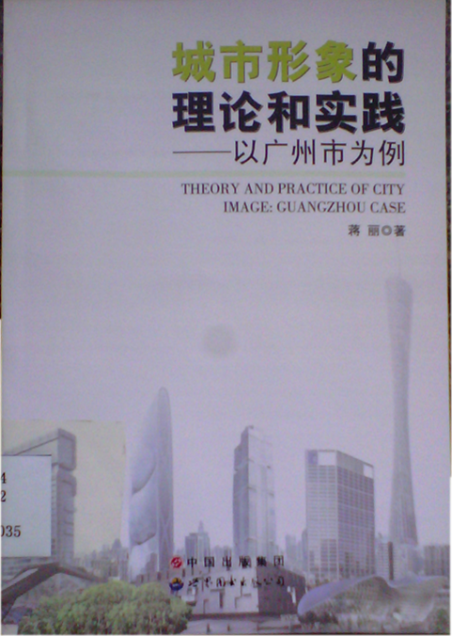

5．书 名：全球公共空间景观设计
著者：王蕊编著  出版社：中信出版社  出版时间：2013  索书号：TU984.11/68  藏书地点：第一借阅室  导 读：本书精选了40个全球范围内最经典的公共空间景观设计案例，主题紧扣时下热门的绿色设计，关注公共景观的人文关怀与自然体验。简介的设计构想配以大量插图，读者可以从中了解设计的各中环节及多角度的设计成品展示。 | 